寄稿法人・事業所名 ※１下記レイアウトイメージ参照
【カテゴリー】 ※該当するカテゴリーに○をつけてください。
社会福祉法人による取組み | 区市町村ネットワークの取組み
【取組み項目】 ※内容に該当する項目へ、☑をつけてください。
□安否確認・見守り □居場所作り □学習支援 □緊急援護（一時保護・金銭的援助） □権利擁護
□子育て支援 □災害時の支援等 □施設退所後の支援 □就職・就労支援 □食の支援
□住まいの支援 □生活困窮者への支援 □相談事業 □地域住民の交流 □地域住民の自立生活支援
□地域のネットワークによる活動 □引きこもり支援 □福祉教育・講座等 □利用料等の減免
□制度外サービス □その他 □実践発表法人（実践発表会で発表された内容の場合のみご選択ください）
寄稿者情報
【写真の掲載について】
東京都地域公益活動推進協議会では、ホームページのトップ画面の写真を募集しています。
お送りいただいた写真をトップ画面のアニメーションに掲載してもよいですか？
□掲載可能です □掲載不可です
※活動の様子を伝える写真は映っている方に了承をおとりいただき送信下さい。トップ画面に掲載希望の場合は、写真の様子がわかるようにタイトルをつけて送付ください。（例：特別養護老人ホームでの子ども食堂の様子）
なお、利用させていただく場合には、あらためて事務局より連絡いたします。
《掲載レイアウト イメージ》
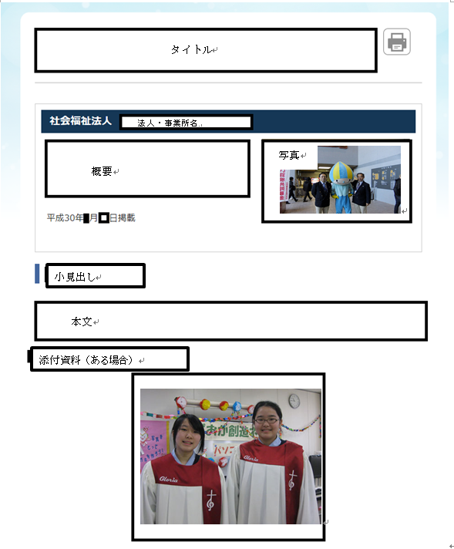
《ご留意点》
写真は本文には添付せず、別途データで送付ください。
写真を添付する場合は、本文の写真を掲載したい段落に『写真添付「掲載したい写真のタイトル」』を記載ください。
※1こちらに表示される名称になります。
東京都地域公益活動推進協議会ホームページに掲載されている記事をご参考ください。
https://www.tcsw.tvac.or.jp/koueki/torikumi/index.html
【タイトル】

【概要】※本文に記載いただいた取組みの概要をお書きください。（100文字程度）

【本 文】※内容の変化に合わせていくつか小見出しをつけてください。文字数制限はありません。

